**Сушко Игнацы Стефанов (Suszko Jgnacy)**

24 февраля 1818 г – крещение (НИАБ 136-13-894, лист 98, №7/1818-р (ориг)).

**НИАБ 136-13-894:** Лист 98. **Метрическая запись №7/1818-р (ориг).**

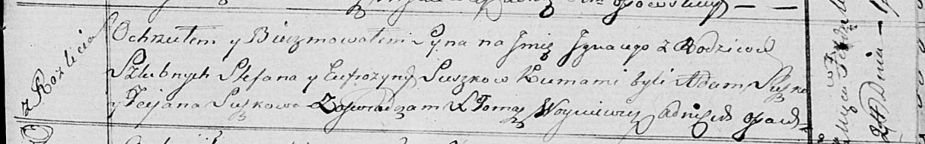

Осовская Покровская церковь. 24 февраля 1818 года. Метрическая запись о крещении.

Suszko Jgnacy – сын родителей с деревни Разлитье.

Suszko Stefan – отец.

Suszkowa Eufrozyna – мать.

Suszko Adam – кум.

Suszkowa Taciana – кума.

Woyniewicz Tomasz – ксёндз.